## 1.1Git工作流

### 1.1.1概念

在项目开发过程中使用Git的方式

### 1.1.2分类

* 集中式工作流

像SVN一样，集中式工作流以中央仓库作为项目所有修改的单点实体。所有修改都提交到Master这个分支上。

这种方式与SVN的主要区别就是开发人员有本地库，Git很多特性并没有用到。

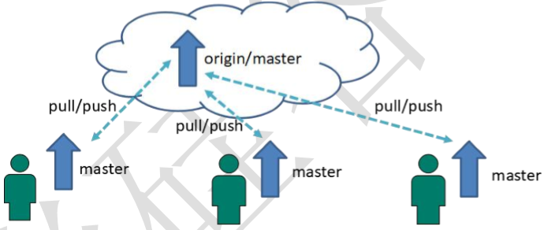

* GitFlow工作流

GitFlow工作流通过为功能开发、发布准备和维护设立了独立的分支，让发布迭代过程更流畅。严格的分支模型也为大型项目提供了一些必要的结构。

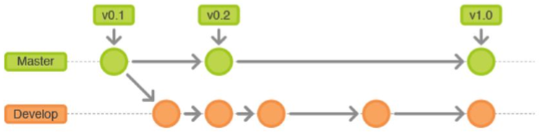

* Forking工作流

Forking工作流是在GitFlow基础上，充分利用了Git的Fork和pull request的功能以达到代码审核的目的。更适合安全可靠地管理大团队的开发者，而且能接受不信任贡献者的提交。

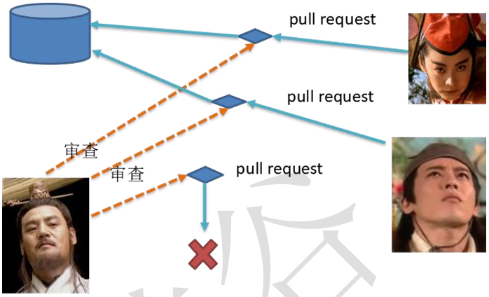

### 1.1.3GitFlow工作流详解

* 分支种类
  + 主干分支 master

主要负责管理正在运行的生产环境代码。永远保持与正在运行的生产环境完全一致。

* + 开发分支 develop

主要负责管理正在开发过程中的代码。一般情况下应该是最新的代码。

* + bug修复分支 hotfix

主要负责管理生产环境下出现的紧急修复的代码。从主干分支分出，修理完毕并测试上线后，并回主干分支。并回后，视情况可以删除该分支。

* + 准生产分支（预发布分支） release

较大的版本上线前，会从开发分支中分出准生产分支，进行最后阶段的集成测试。该版本上线后，会合并到主干分支。生产环境运行一段较稳定后可以视情况删除。

* + 功能分支 feature

为了不影响较短周期的开发工作，一般把中长期开发模块，会从开发分支中独立出来。开发完成后会合并到开发分支。

* GitFlow工作流举例

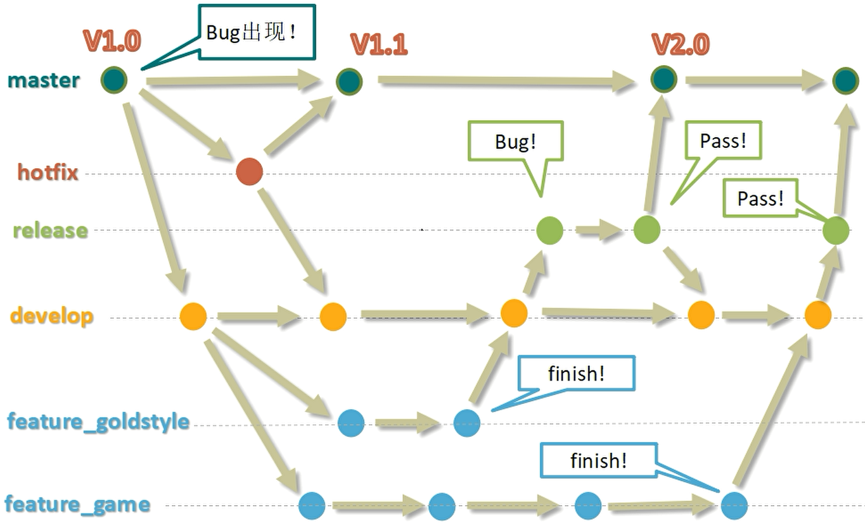

* 分支实战

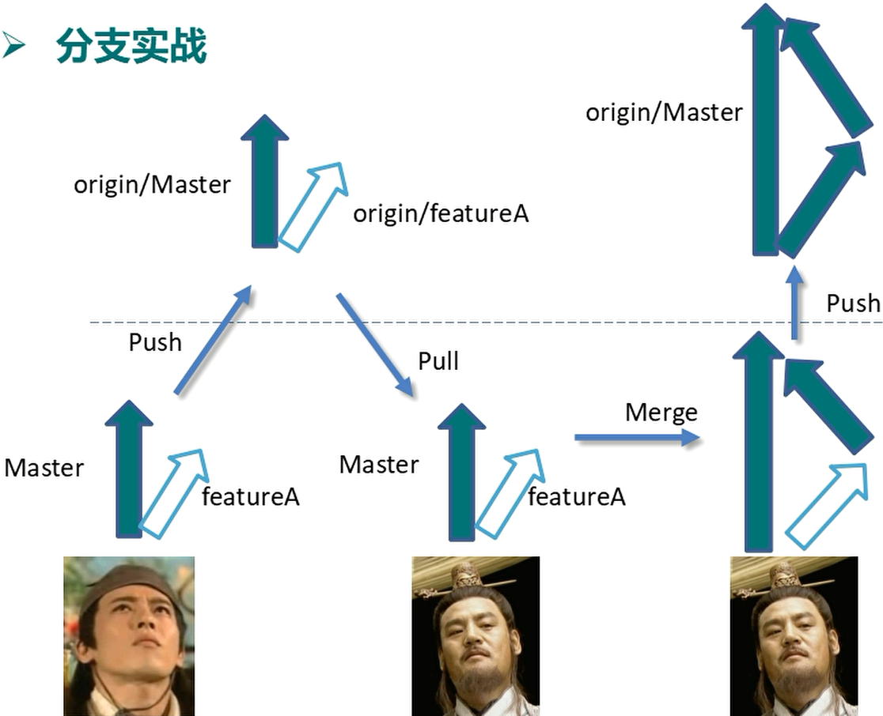

* 具体操作
  + 创建分支

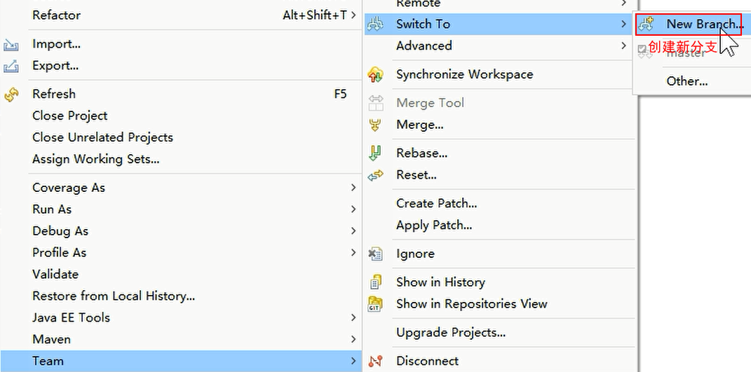

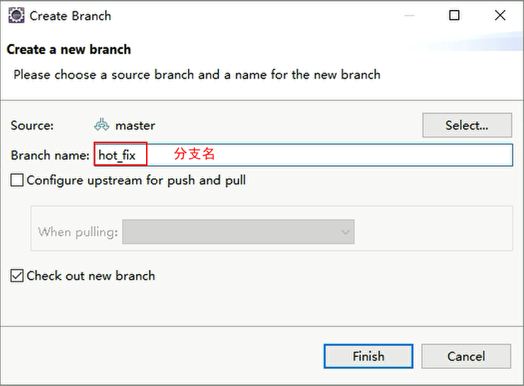

* + 切换分支审查代码

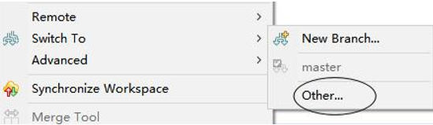

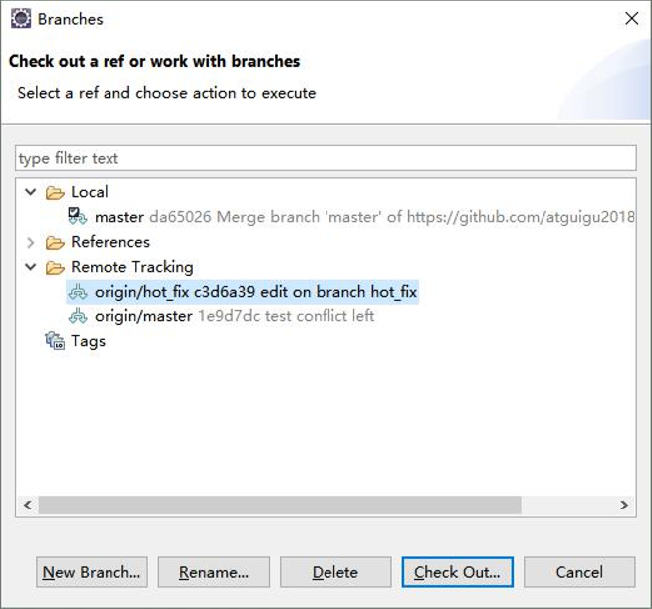

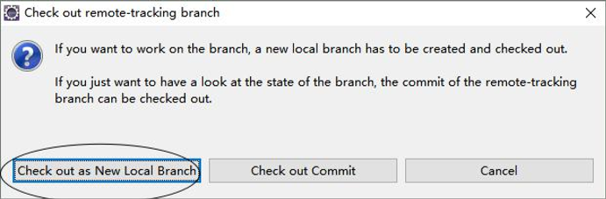

* + 检出远程新分支

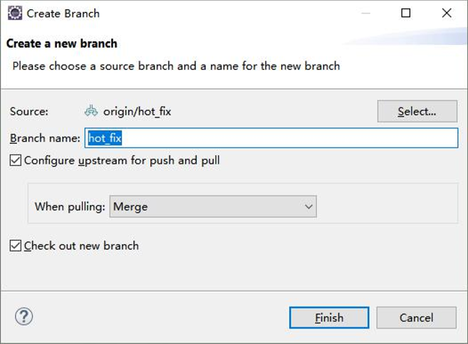

* + 切换回master

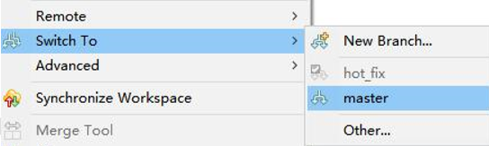

* + 合并分支

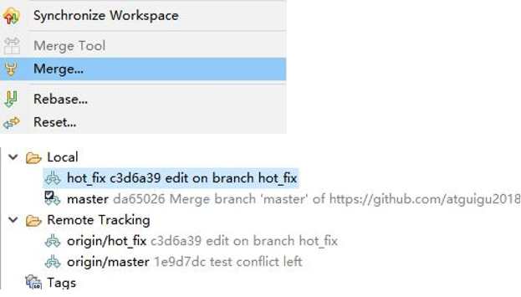

* + 合并结果

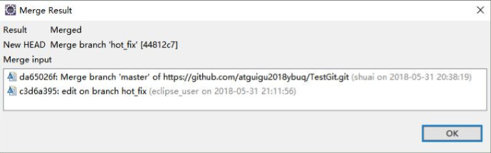

合并成功后，把merge推送到远程。